Ejercicios transformación modelo E-R □ esquema relacional (2)

Para cada uno de los siguientes esquemas conceptuales se pide obtener su esquema lógico.

Ejercicio 1

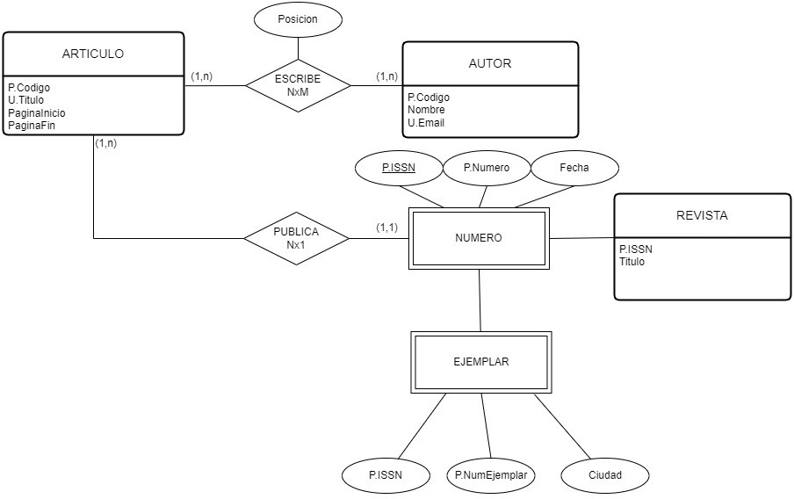

EJERCICIO 1:

ARTICULO: CódigoArticulo, U.Título, PaginaIncio, PaginaFin, F.Numero NUMERO, F.ISSN REVISTA

AUTOR: CódigoAutor, Nombre, U.email

REVISTA: ISSN, Titulo

NUMERO_Revista: F.ISSN REVISTA, Número, fecha

EJEMPLAR: U.(F.ISSN REVISTA, F.Número NUMERO, NumeroEjemplar), ciudad

ESCRIBE: F.CódigoArticulo ARTICULO, M F.CódigoAutor AUTOR, posición

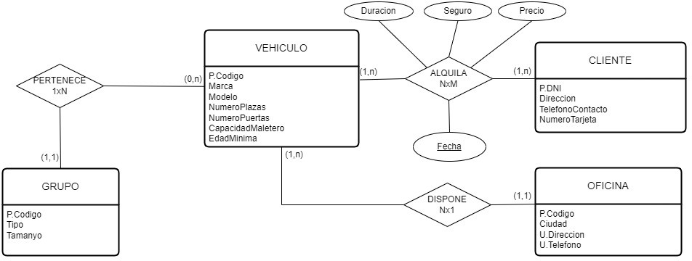

Ejercicio 2

GRUPO: Código G, Tipo, Tamaño

VEHICULO: Código V, marca, modelo, nº plazas, nº puertas, maletero, edad, F.Grupo GRUPO, F.Oficina OFICINA

CLIENTE: DNI, dirección, Teléfono, tarjeta

OFICINA: Código O, ciudad, U. dirección, U. teléfono

ALQUILA: Fecha, F.CódigoV VEHICULO, F.CódigoC CLIENTE, duración, seguro, precio

Ejercicio 3

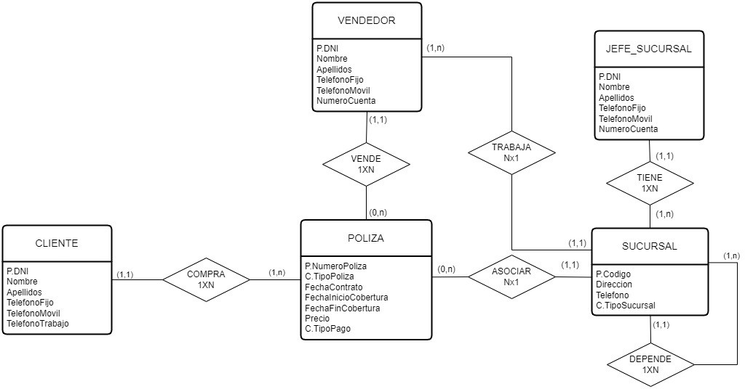

CLIENTE: DNI, nombre, ape1, N. ape2, TeléfonoFijo, TeléfonoMovil, TeléfonoTrabajo

POLIZA: NºPóliza, C. TipoPago, C. TipoPoliza, FechaContrato, FechaInicio, FechaFin, Precio, F.DNI CLIENTE, F.Código SUCURSAL, N.F.DNIvendedor VENDEDOR

VENDEDOR: DNI, nombre, ape1, N. ape2, TeléfonoFijo, TeléfonoMovil, Nº Cuenta, F.Código SUCURSAL

SUCURSAL: CódigoS, dirección, teléfono, C. TipoSucursal, F.CódigoSSuperior SUCURSAL, F.Código SUCURSAL

JEFE_SUCURSAL: DNI, nombre, ape1, N. ape2, TeléfonoFijo, TeléfonoMovil, Nº Cuenta

Ejercicio 4

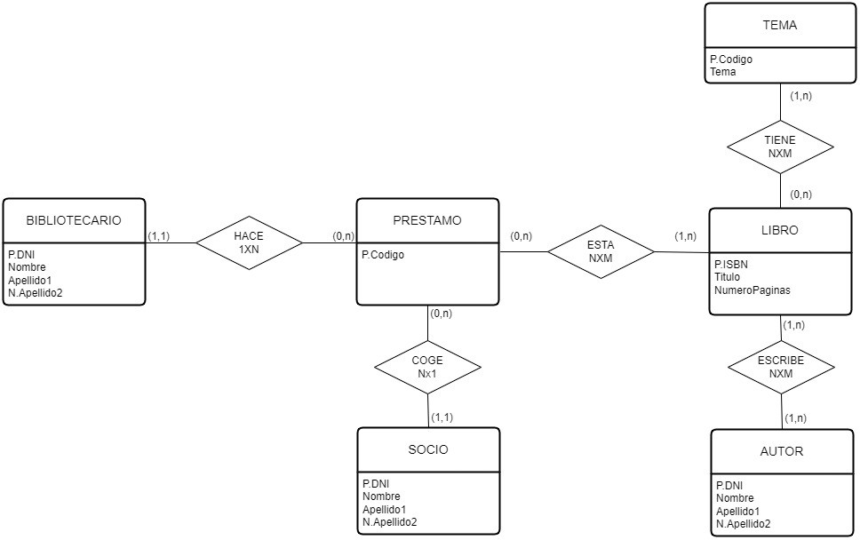

BIBLIOTECARIO: DNI, nombre, ape1, N. ape2

PRESTAMO: CódigoPrestamo, F.DNIBibliotecario BIBLIOTECARIO, F.DNISocio SOCIO, M.F.ISBN LIBRO

SOCIO: DNI, nombre, ape1, N. ape2

LIBRO: ISBN, titulo, NumPáginas, M.F.DNIAutor AUTOR

TEMA: CódigoTema, tema

AUTOR: DNI, nombre, ape1, N. ape2